Playwright

下载

下载playwright依赖
pip install playwright==1.56.0 -i https://pypi.tuna.tsinghua.edu.cn/simple/

下载浏览器驱动
[chrome firefox webkit]三选一，如果不选默认都下载
playwright install

配置
selenium:配置相对麻烦，需要指定等待
playwright:配置简单，自动等待

同步和异步
同步：顺序执行
异步：并行执行，适合高并发场景

步骤
- 启动谷歌浏览器
- 创建新页面
- 访问指定网页
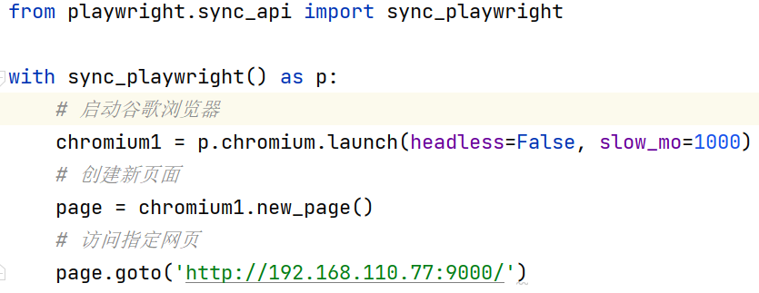

元素定位的核心方式

get_by*语义化定位

ID定位

CSS选择器

XPath
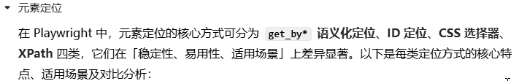

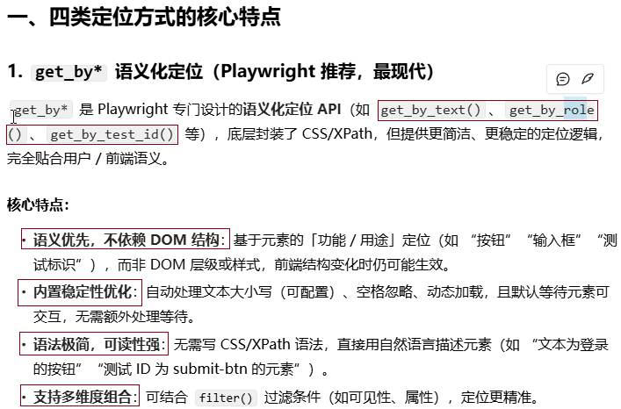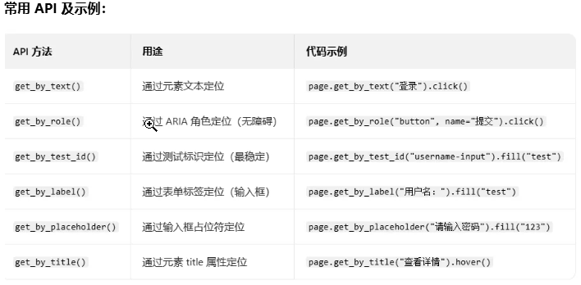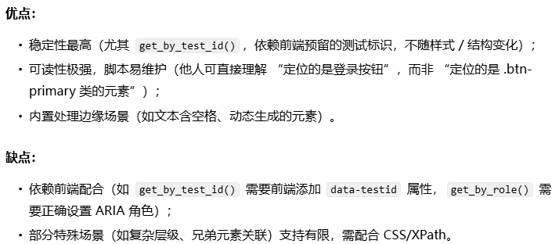

get_by*语义化定位

通过元素文本定位：get_by_text()
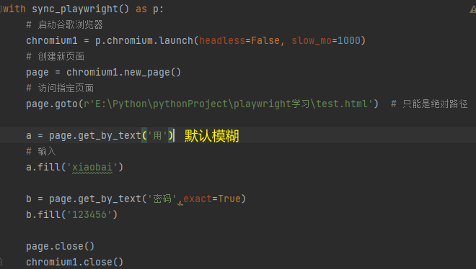

通过ARIA角色定位（无障碍）：get_by_role()
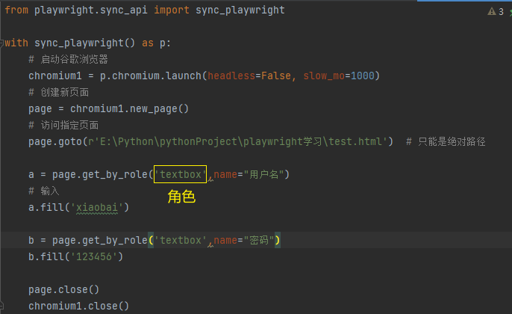

通过测试标识定位（最稳定）：get_by_test_id()
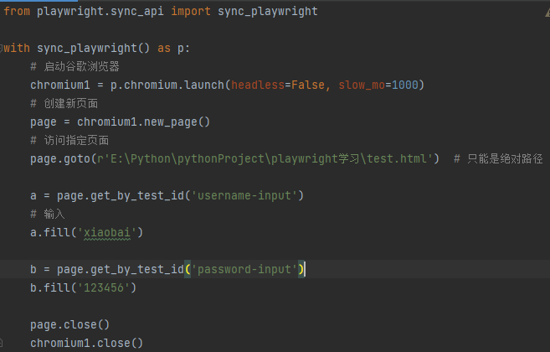

通过表单标签定位（输入框）：get_by_label()
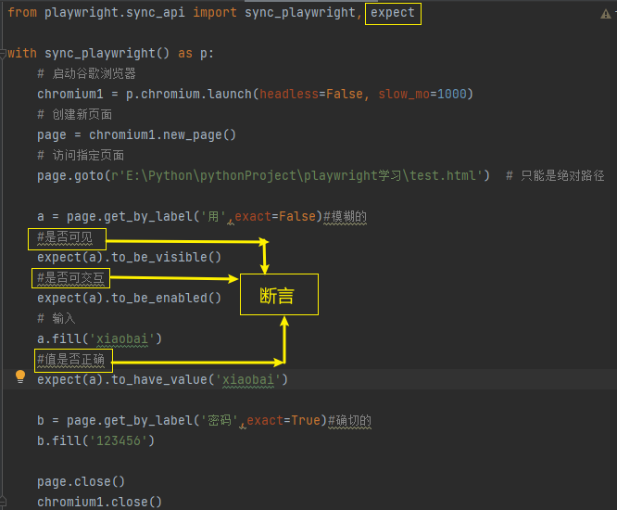

通过输入框占位符定位：get_by_placeholder()
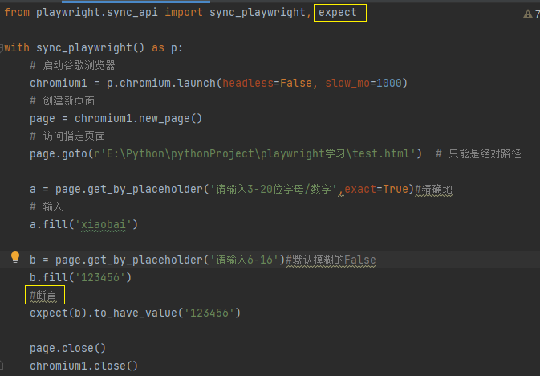

通过元素title属性定位：get_by_title
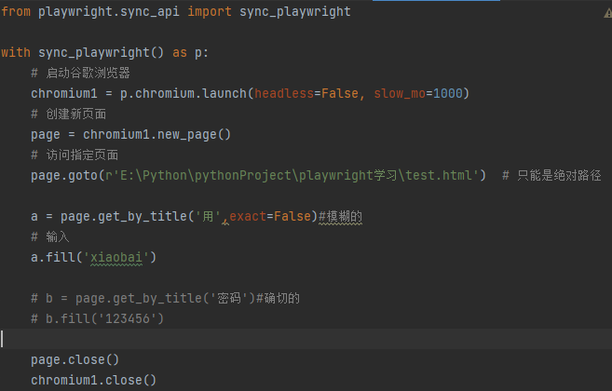

CSS的定位方式
#id .class
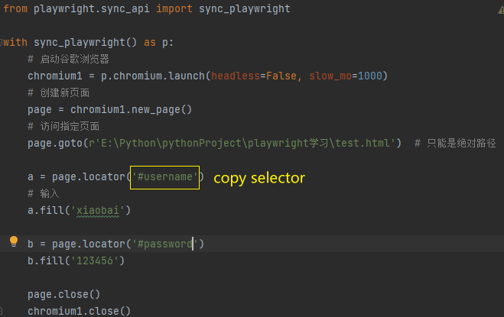
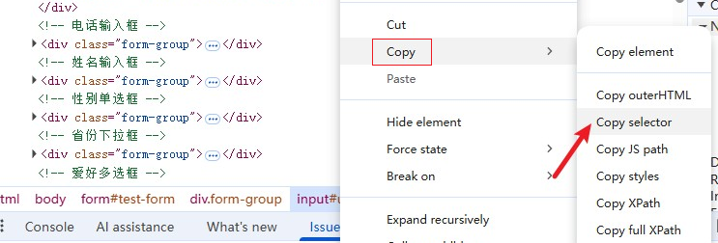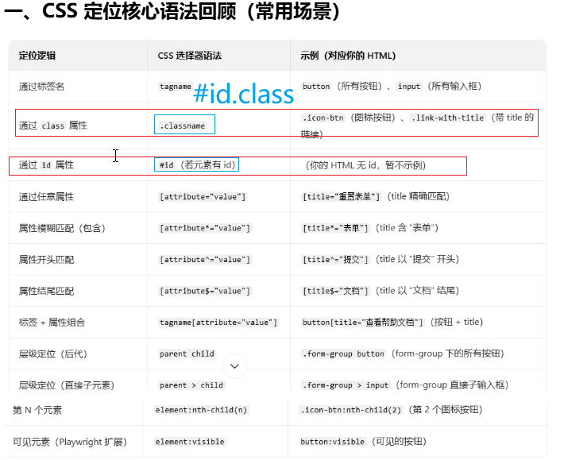

XPath的定位方式
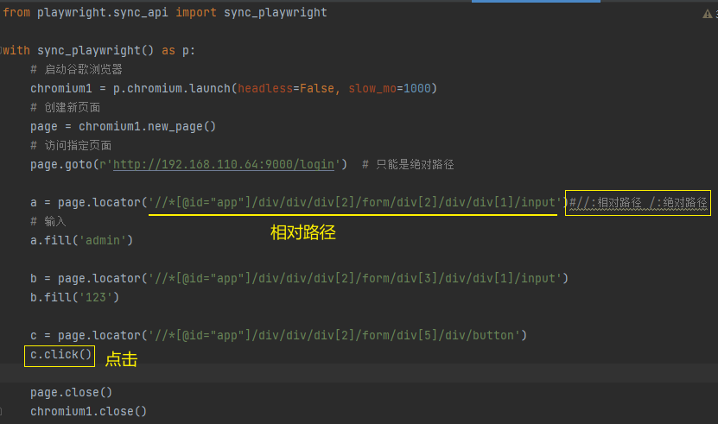

点击:click()

下载驱动：dirver
playwright install 浏览器

获取所有超链接
①
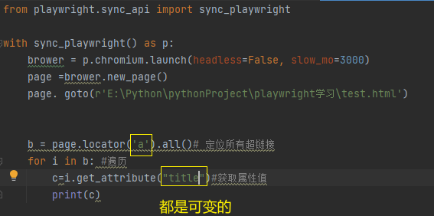
②
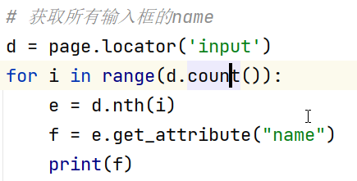

下拉框操作
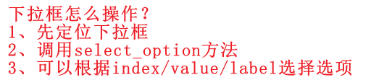
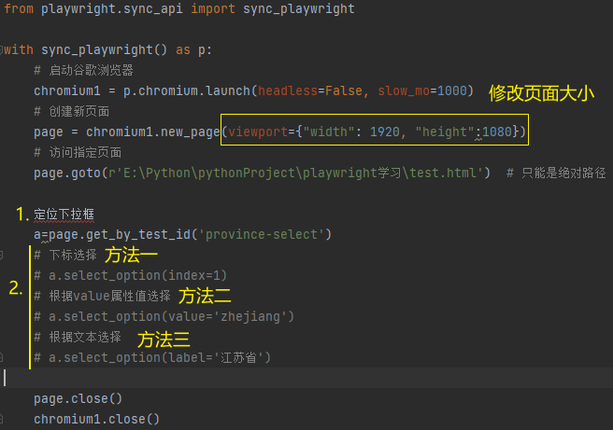

对话框操作

弹窗类型
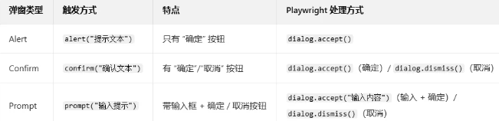

弹窗的操作
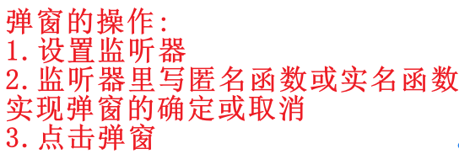
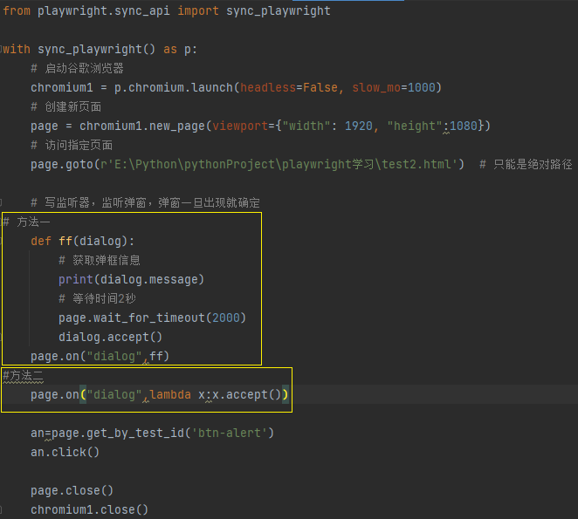

鼠标操作
操作类型
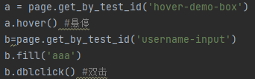

键盘操作
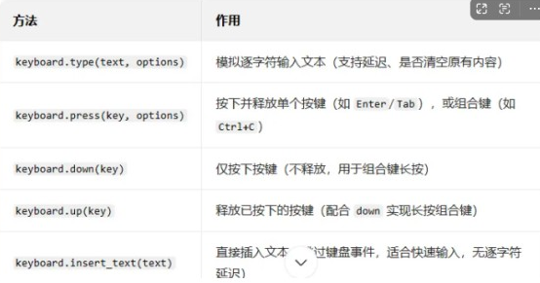
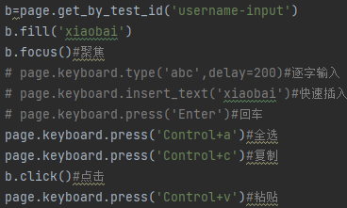
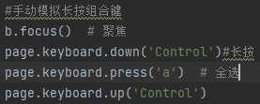

内嵌页操作
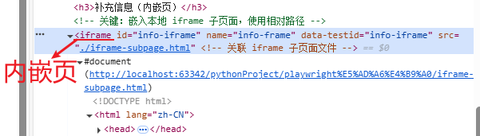
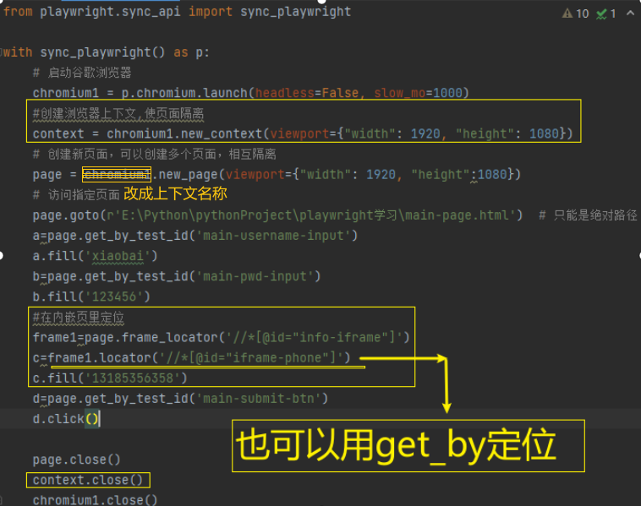
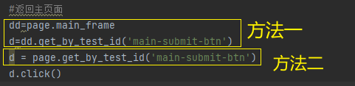

验证码处理方案


断言

多窗口操作
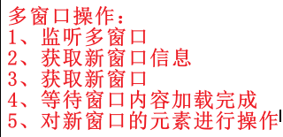
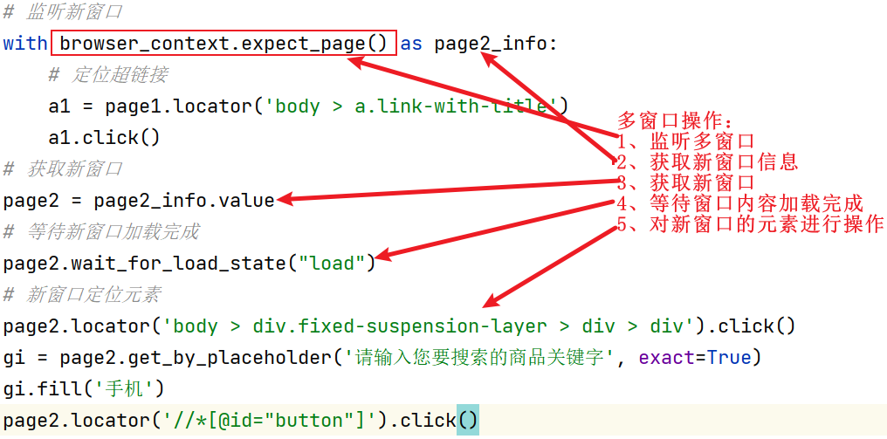

截屏操作
可以结合异常处理使用
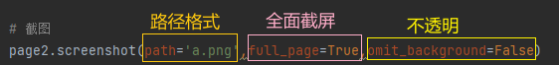
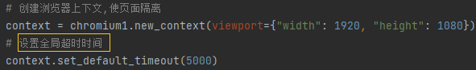

Pytest

单元测试的作用
- 发现测试用例
- 执行测试用例
- 判断测试结果
- 生产测试报告

为什么选择pytest（优点）
- pytest是一个非常成熟的单元测试框架，灵活和简单
- 可以结合playwright、requests、appium完成各种不同的自动化
- 它还可以生产自定义的Allure报告以及和jenkins持续集成
- pytest有很多强大的插件

pytest常用插件
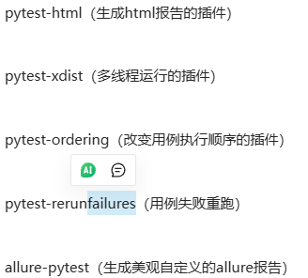

插件安装
- 直接安装
- 根据文件安装

pytest默认测试用例的规则

选择运行器
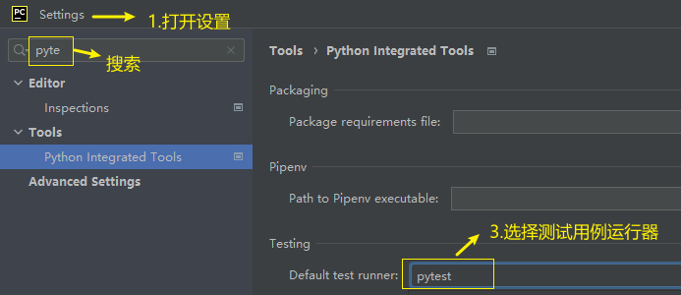

在DOS窗口运行python代码
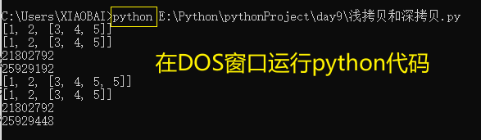

运行代码的方式
①

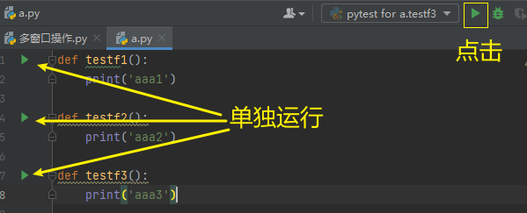
②
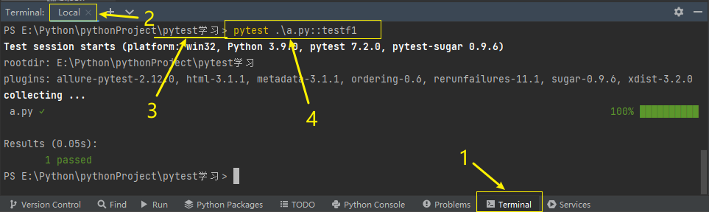

执行的参数
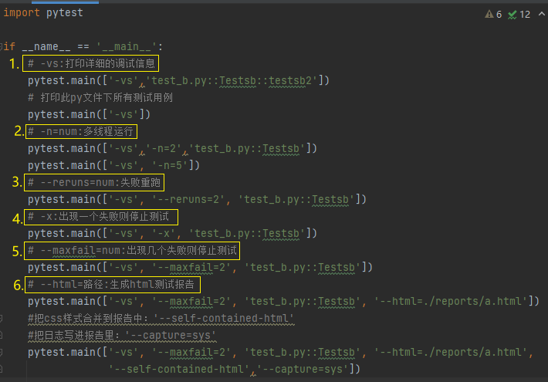

装饰器

概念：在不改变函数的（方法、单元、测试用例）代码的情况下，给函数增加额外的功能。（testcase:测试用例）

怎么用：在函数上添加@装饰器

①无条件跳过：@pytest.mark.skip
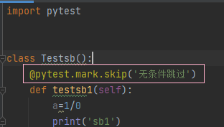

②条件符合就跳：@pytest.mark.skipif
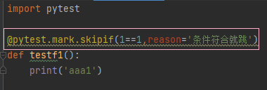

③改变用例执行顺序：@pytest.mark.run(order=num)
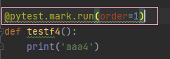

④参数化：@pytest.mark.parametrize(“aa”,列表)
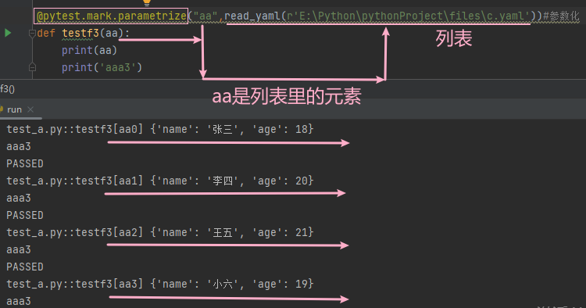

⑤固件,前后置处理：@pytest.fixture()
fixture：夹具
yield：分割线/返回
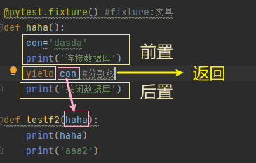
scope=
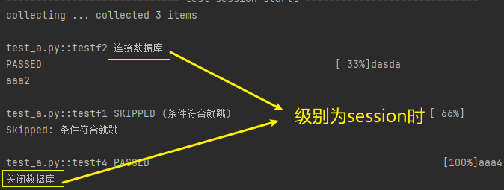
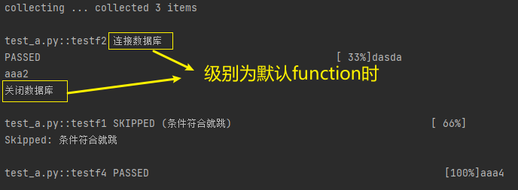

共享前后置：conftest文件
必须使用这个名字，专门存放前后置代码
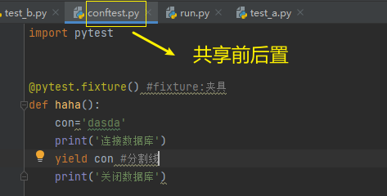

POM模型
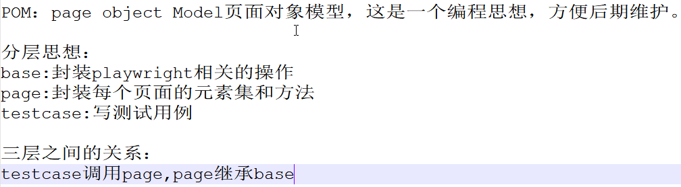

Base层

Page层

testcase层

Allure报告

@allure.feature()：用于描述被测试产品需求

@allure.story()：用于描述feature的用户场景，即测试需求

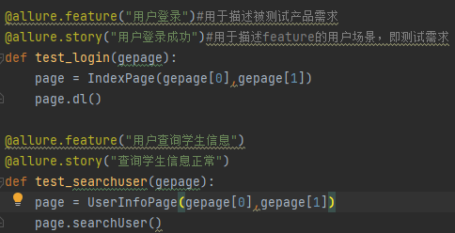

with allure.step(): #用于描述测试步骤，将会输出到报告中
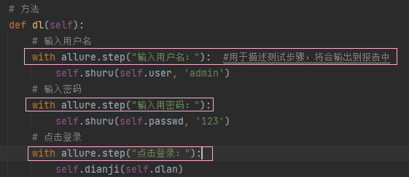

持续集成CICD（jekins）
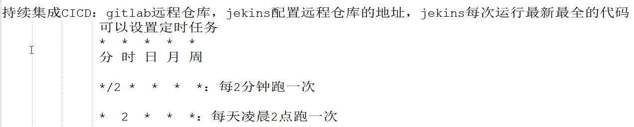

web自动化测试怎么做
使用playwright+pytest+POM模型+jekins持续集成完成web自动化测试

①使用playwright模拟用户对浏览器进行操作，比如定位元素、输入内容、下拉框操作、内嵌页、多窗口操作等
②使用pytest发现测试用例、执行测试用例、判断测试结果、生成测试报告
③使用PO模型思想对我们的代码进行分层设计，分为3层，
base:封装playwright相关的操作(定位，输入，点击，悬停，下拉框，多窗口，内嵌页)
page:封装每个页面的元素集和方法
testcase:写测试用例
分层的目的是方便我们后期维护
④使用jenkins对代码进行持续集成，做到无人值守

接口自动化测试

requests依赖（框架）请求方式、参数、断言
底层：request
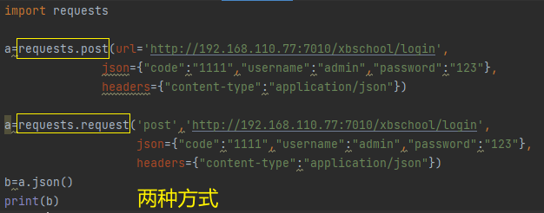
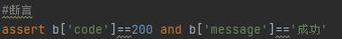
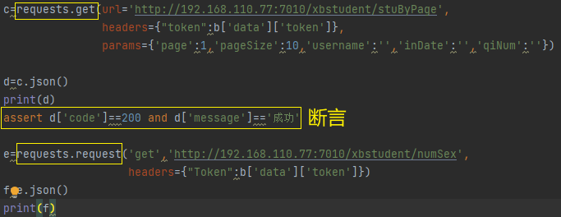

测试
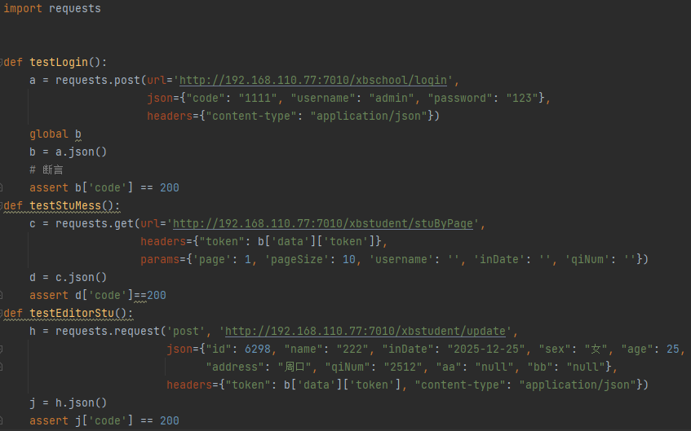

参数化
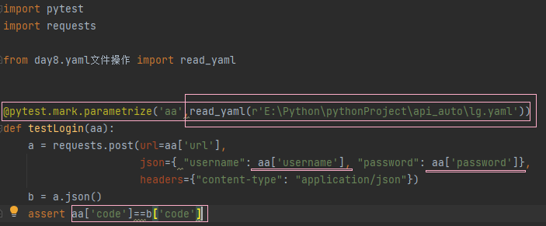

接口自动化怎么测
- 使用requests+pytest+jekins持续集成完成接口自动化测试
- 使用requests访问接口（请求方式：get/post/delete/put，底层访问的是request方法）
- 使用pytest发现测试用例、执行测试用例、判断测试结果、生成测试报告
- 使用jenkins对代码进行持续集成，做到无人值守

App自动化

App自动化测试前置配置
- 设置编码格式：
set PYTHONUTF8=1
- 定位用的：
pip install weditor==0.7.3 -i https://pypi.tuna.tsinghua.edu.cn/simple
- 和app交互用的：
pip install uiautomator2==2.16.14 -i https://pypi.tuna.tsinghua.edu.cn/simple
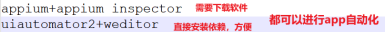

检查
- 有没有连接设备：adb devices
- 没有的话，打开模拟器
原则上，打开模拟器会自动连接，如果没有连接，我们要手动连接：adb connect 设备名（夜神127.0.0.1:62001）
- 运行：python -m weditor

uiautomator2
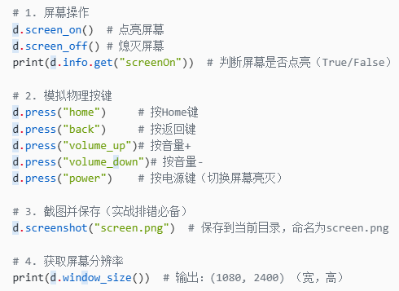
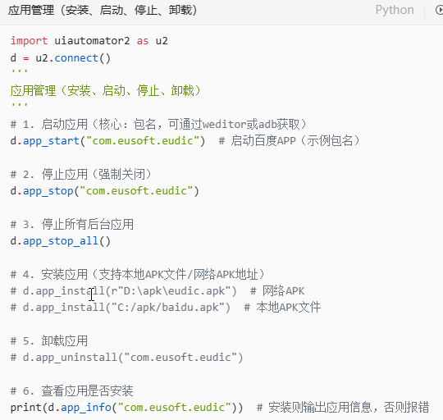
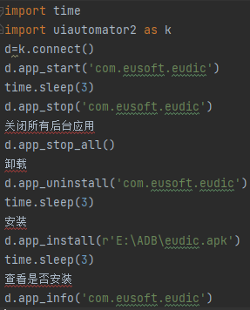

滑动

App自动化怎么做
使用uiautomator2+pytest+POM模型+jekins持续集成完成web自动化测试

①使用uiautomator2模拟用户对浏览器进行操作，比如定位元素、输入内容、下拉框操作、内嵌页、多窗口操作等
②使用pytest发现测试用例、执行测试用例、判断测试结果、生成测试报告
③使用PO模型思想对我们的代码进行分层设计，分为3层，
base:封装uiautomator2相关的操作(定位，输入，点击，悬停，下拉框，多窗口，内嵌页)
page:封装每个页面的元素集和方法
testcase:写测试用例
分层的目的是方便我们后期维护
④使用jenkins对代码进行持续集成，做到无人值守

